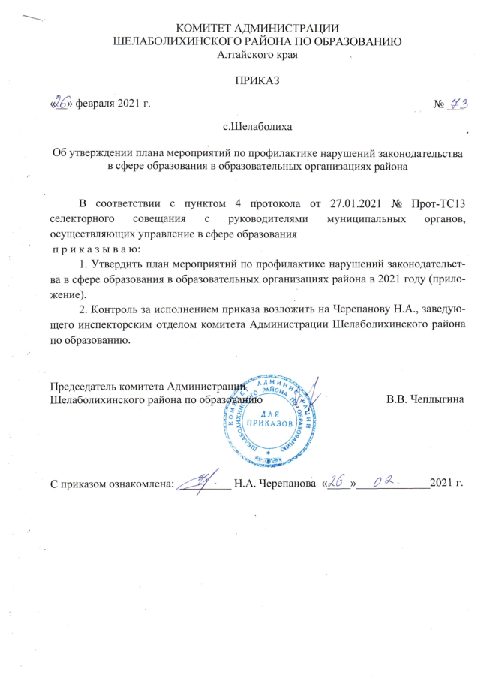
Приложение
к приказу комитета Администрации
Шелаболихинского района
по образованию
от «___» февраля 2021 г. № ______

План мероприятий
по профилактике нарушений законодательства в сфере образования
в образовательных организациях района в 2021 году

№ | мероприятие | сроки исполнения | ответственный
1. Организационные мероприятия, направленные на исполнение требований законодательства
1.1. | внесение изменений и дополнений в Уставы образовательных учреждений (далее – ОУ) в соответствии с требованиями действующего законодательства | по мере необходимости | Мушец В.В.
1.2. | внесение изменений в локальные акты образовательных учреждений в соответствии с требованиями действующего законодательств | по мере необходимости | специалисты комитета по образованию, руководители ОУ
1.3. | деятельность администрации ОУ по обеспечению организованного начала учебного года | сентябрь | специалисты комитета по образованию, руководители ОУ
1.4. | выполнение требований по соблюдению противопожарной  безопасности в ОУ | в течение  всего периода | Черепанова Н.А.,  руководители ОУ
1.5. | выполнение требований по организации школьного питания | в течение  всего периода | Черепанова Н.А.,  руководители ОУ
1.6. | выполнение требований СанПин | в течение  всего периода | Черепанова Н.А.,  руководители ОУ
1.7. | формирование «единого заказа учебников», соответствие списков учебной литературы федеральному перечню учебников | март | Криничных М.С.,  руководители ОУ
1.8. | соблюдение требований по ведению школьной документации | в течение  всего периода | руководители ОУ
1.9. | обеспечение ОУ необходимыми нормативно-правовыми актами, методическими рекомендациями | в течение  всего периода | специалисты комитета по образованию
1.10. | размещение информации на официальных сайтах ОУ в сети «Интернет» | в течение  всего периода | Криничных М.С.,  руководители ОУ
2. Проверка исполнения законодательства в области качества образования
2.1. | обеспечение выполнения основных общеобразовательных программ | в течение  всего периода | Мушец В.В., руководители ОУ
2.2. | реализация ФГОС ДО, НОО, ООО, СОО, ОВЗ, УО | в течение  всего периода | специалисты комитета по образованию, руководители ОУ
2.3. | подготовка и проведение ВПР, ЕГЭ | по отдельному графику | Мушец В.В.
2.4. | обеспечение объективности оценивания ВПР | в течение  всего периода | Мушец В.В., руководители ОУ
2.5. | работа педагогических коллективов с обучающимися,  претендующими на получение аттестата об образовании с отличием | в течение  всего периода | Мушец В.В., руководители ОУ
3. Повышение правовой грамотности руководителей ОУ, заместителей
3.1. | семинар с руководителями ОУ по вопросам подготовки к  проверкам надзорных органов | по необходимости | специалисты комитета по образованию
3.2. | оказание консультативной и методической помощи руководителям ОУ | в течение  всего периода | специалисты комитета по образованию
3.3. | совещания руководителей ОУ с рассмотрением вопросов:  - о нарушениях при организации индивидуального обучения детей на дому;  - об организации питания;  - о нарушениях прав обучающихся на обеспечение безопасных условий жизни и здоровья;  - о нарушениях при организации обучения детей с ограниченными возможностями здоровья;  - о нарушениях при ведении сайтов ОУ | Ежемесячно  февраль  март  апрель | специалисты комитета по образованию
4. Организация учредительного контроля
4.1. | Организация плановых проверок образовательных учреждений | по отдельному графику | специалисты комитета по образованию
4.2. | Организация внеплановых проверок образовательных учреждений | по необходимости | специалисты комитета по образованию

